INTRODUCCION AL CRACKING CON OLLYDBG PARTE 44

Bueno siguiendo con los pasos tradicionales, ya hemos hallado los stolen bytes, y tenemos los scripts para llegar facil al OEP y para reparar la IAT, asi que realizaremos el dumpeado.

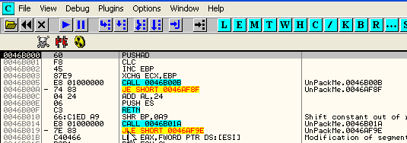
Lo abrimos en OLLYDBG y colocamos los dos Bps necesarios para que funcionen los scripts y borro los hardware BPX que tenga de antes.

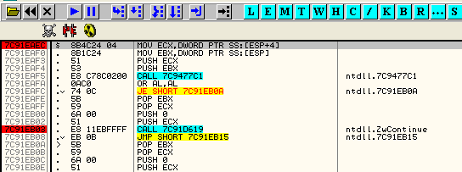
Ahora usando el script del OEP llegamos hasta el mismo.

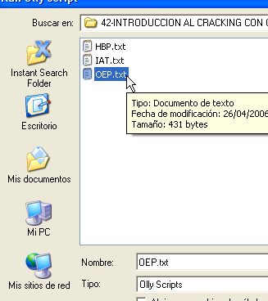

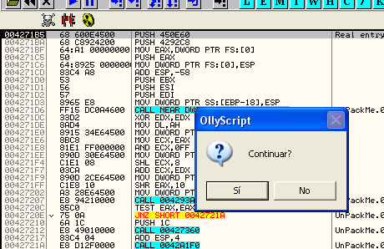
Ponemos que no y estamos en el OEP.

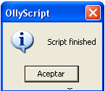
Bueno ahora dumpearemos.

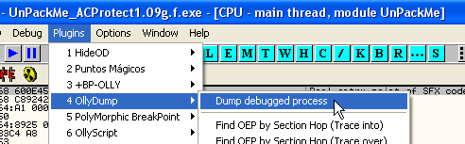

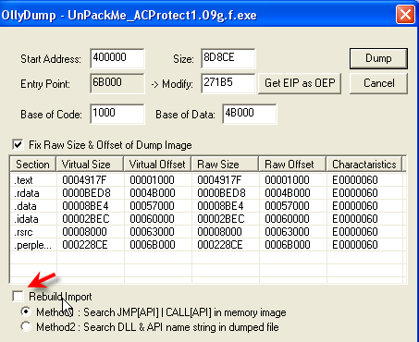

Le quitamos la tilde y lo guardamos como dumped.exe o el nombre que querramos, ahora reinicio el OLLYDBG y utilizo el script para que corra con la tabla reparada.

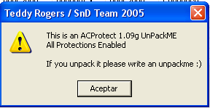
Alli ya arranco, asi que abro el IMPORT RECONSTRUCTOR y busco el proceso en la lista de procesos en el menu desplegable.

Ahora busco lso datos de OEP, RVA Y SIZE de la IAT que hallamos en la parte anterior.

OEP=271b5
INICIO=60818
LARGO= 460f28-460818= 710

alli veo que estan todas las apis correctas menos una, se me habia pasado?

Pues tendre que ir a ver que paso si no me dara error, reinicio el OLLYDBG y pongo un MEMORY BREAKPOINT ON WRITE en dicha entrada.

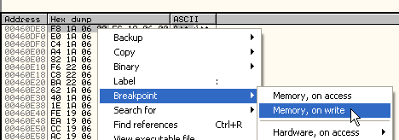

Y doy RUN hasta llegar al lugar donde guarda el valor malo.

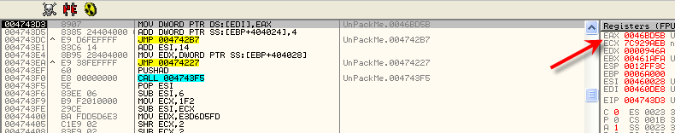
Alli vemos el valor que va a guardar y que en ESP-0C del stack no hay ninguna api, si no el valor 46e5cB.

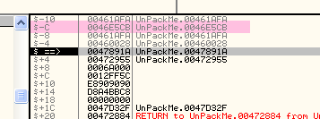

Vemos que el script lo cambia por un valor, que en este caso es 46e5CB asi que miremos el valor que guardo realmente en la IAT sin usar el script, apretemos f7

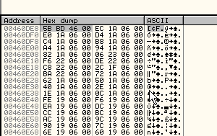
Ese seria el valor malo que guarda el packer sin usar el script, asi que veamos donde va, vayamos a 46bd5B.

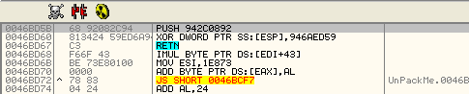
Bueno como antes vemos que manda un PUSH con una constante y le hace XOR con otra y el resultado de esta operación sera la direccion de la api donde va, calculemos.

942c0892 xor 946aed59

Si no tengo ganas de usar la calculadora puedo hacer que el OLLYDBG ejecute esas lineas y tendre el resultado jeje

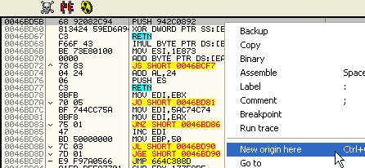
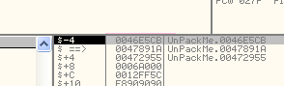
Vemos que el resultado del XOR es 46e5CB que es el valor que el script coloca en esa entrada, por lo tanto el script no se equivoca, el tema es que esta entrada es algo especial, asi que reiniciemos y lleguemos al OEP a ver si hallamos a que api pertenece dinamicamente o sea cuando se ejecuta.

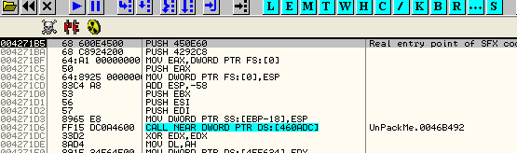
Ahi llegue al OEP con el script para ello y ahora pondre un BPM ON ACCESS en la entrada de la IAT que quiero investigar a que api va, para que pare al acceder a dicha entrada.

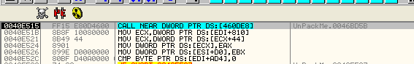

Alli paro traceo

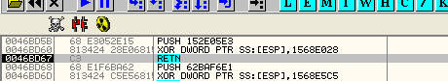
Por supuesto llega al RET y de alli salta

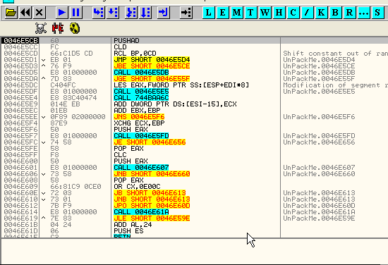

Veamos si va a alguna api empiezo a tracear con F7 y veo que esto va para largo asi que aplico el metodo del pushad, ahi en ese pushad del inicio y para en un POPAD donde tengo que tracear pocas lineas para llegar aquí.

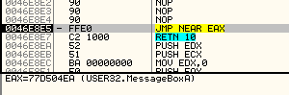
Y ver que la api que falta es la MessageBoxA.

Otro metodo mas rapido seria poner a hacer RUN TRACE con la condicion de que pare cuando EIP sea mayor que 500000 por ejemplo, o sea cuando este saliendo de esta seccion a una api, veamos.

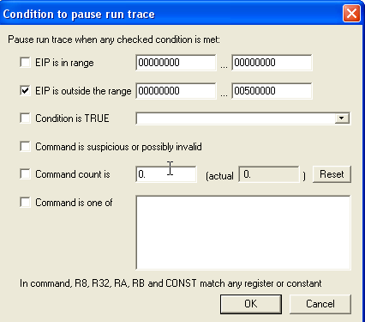
Alli parara cuando EIP este fuera del rango 0 -500000 probemos a ver si va.

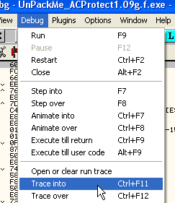
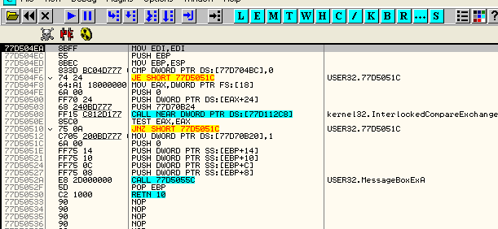
Paro justo en la api MessageBoxA la ultima verificacion para ver si es la api correcta y no un engaño es que vuelva al ejecutable a continuacion del call de donde partio eso se puede ver en la primera linea del stack alli veo.

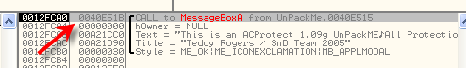
Que la direccion de retorno es 40e51B si voy alli

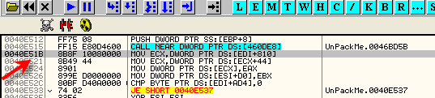
Retorna justo en la siguiente linea del call que lo llamo, asi que ya tenemos todos los datos, reiniciamos el proceso con el script de la iat, le ponemos los datos como antes al IMP REC.

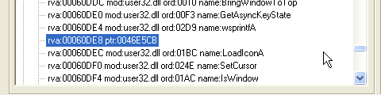
Y en la entrada invalida hacemos doble click y la cambiamos por MessageBoxA

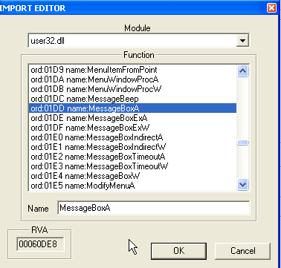
Ahora si estan todas correctas voy a reparar el DUMPEADO, con FIX DUMP lo busco.

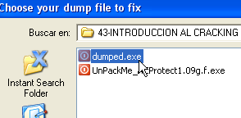
Y lo guardara como dumped_.exe aun nos queda arreglarle el OEP por los stolen bytes lo abrimos a este reparado en OLLYDBG.

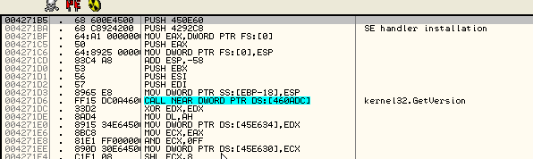
Debemos copiarle los STOLEN BYTES y cambiar el OEP.

00485AF3 Main PUSH EBP
00485AF4 Main MOV EBP,ESP ; EBP=0012FFC0
00485AF6 Main PUSH -1

Los stolen bytes eran estos puedo escribirlos con assemble.

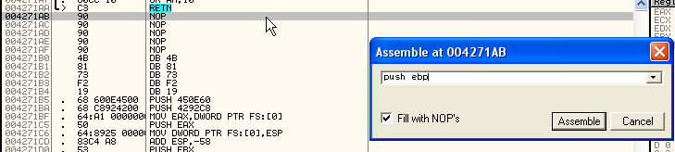
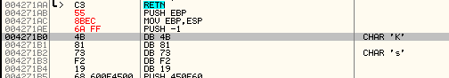
Veo que los ecsribi muy arriba, pues son solo 5 bytes asi que deberia calcular:
4271b5 que era el falso OEP menos 5 bytes de stolen nos da el verdadero OEP o sea 4271b0, desde alli escribo.

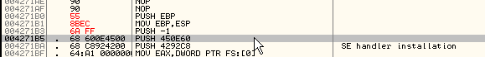
Ahora si guardo los cambios con COPY TO EXECUTABLE – SAVE FILE y aun me queda cambiar el OEP, reinicio y voy al header en el dump hago GOTO EXPRESSION 400000.

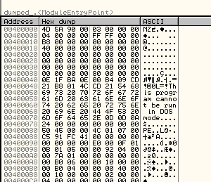
Lo cambio al modo SPECIAL-PE HEADER busco el valor ADDRESS OF ENTRY POINT y lo modifico y guardo los cambios.

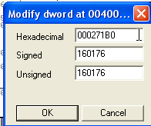
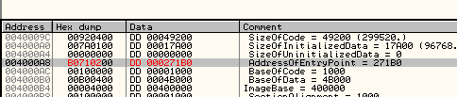
Bueno luego de reparado si le damos a correr da error, quitemosle todas las tildes de las excepciones y veamos que truco aun nos guarda.

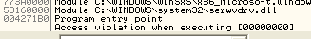
Vemos en el LOG que ocurrio un error miremos el CALL STACK o sea el boton con la letra K los ultimos calls que ejecuto (tambien puedo mirar en el stack los RETURN TO...)

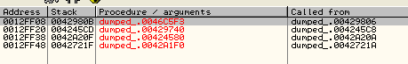
El ultimo CALL que ejecuto fue desde 429806 vayamos alli

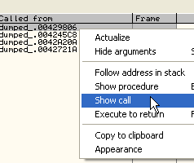
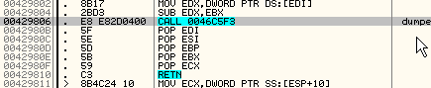

Sigamos con FOLLOW a ver donde va el CALL

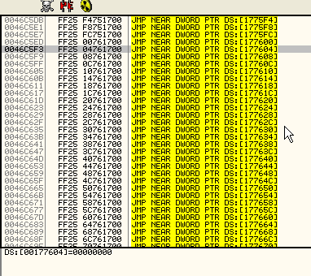
jeje una tabla de saltos indirectos que provocan error ya que la seccion de memoria que posee 177658 o las direcciones contiguas de esa tabla, no estan en el dumpeado y debe ser una seccion creada por el packer mientras se desempaca el original, asi que nos queda resolver esto, que es uno de los tantos metodos antidumps, o sea que al dumpeado le falte algo que el original tiene pero que fue creado en tiempo de desempacado y fuera de las secciones del exe, lo por lo cual al dumpearlo no estara dentro del mismo dicha seccion.

Estudiemos esto arranquemos el original en otro OLLYDBG y lleguemos hasta el OEP con el script borrando los HBP anteriores y poniendo los 2 BP correspondientes.

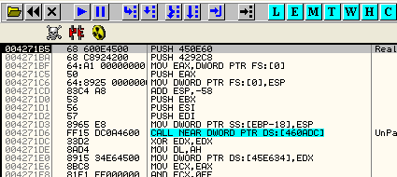
Alli llegamos vamos a mirar la zona de esos saltos indirectos aquí

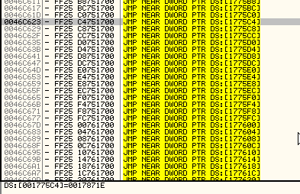

Si vemos en el DUMP es una tablita de donde toma los valores adonde saltara.

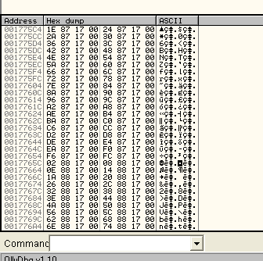

Bueno hay muchas formas de resolver esto la clasica es hacer un injerto y que cree la seccion en el mismo lugar y que copie todos los bytes a dicha seccion, desde otra donde lo habiamos guardado y luego saltar al OEP ya con todo reparado, veremos si podemos buscar otro metodo alternativo en este caso que sea mas sencillo ya que el de crear la seccion lo usaremos muchisimo, en otros packers mas adelante.

Busquemos el primer salto esta en 46c0F5

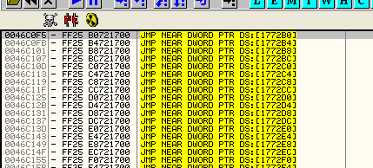

Y ocupa 6 bytes el largo de la misma instrucción JMP y va a 178250 donde ejecuta 6 bytes y vuelve

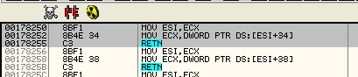
La idea que se me ocurre es reemplazar los 6 bytes del JMP INDIRECTO por los 6 bytes que realmente debe ejecutar probemos.

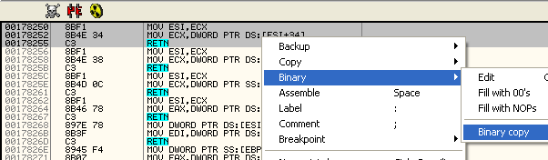
Marco las tres lineas que se ejecutaran y hago BINARY COPY

Vuevo al salto y hago BINARY PASTE.

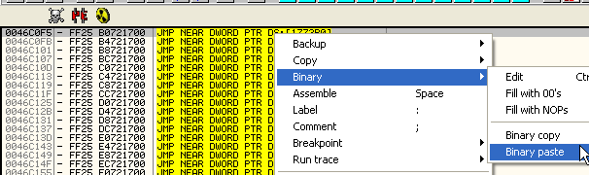

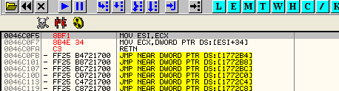
Pues deberia funcionar pues estos JUMPS INDIRECTOS eran llamados desde calls del programa asi que vendra aquí ejecutara los 6 bytes y volvera a continuacion de donde llamo al llegar al RETN.

Como estan todos los JUMPS ordenados uno a continuacion de otro y los bytes a ejecutar tambien y siempre son de 6 bytes de largo en ambos casos, podemos copiar toda esa seccion y que reemplace directamente a los JUMPS.

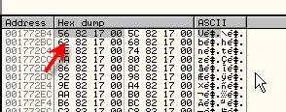
Los bytes a ejecutar empezarian en 178256 que es la primera entrada de la tabla y terminarian en la ultima o sea en 1799ba

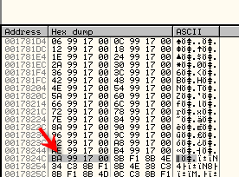
Asi que hago BINARY COPY toda esa zona de los bytes a ejecutar y le hago BYNARY PASTE en los saltos.

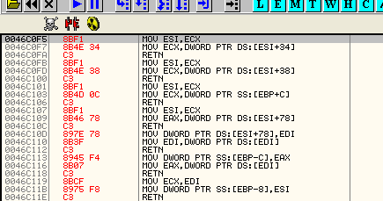

Vemos que quedo, tambien vemos que al final algunos saltos iban a partes que no teniann RET

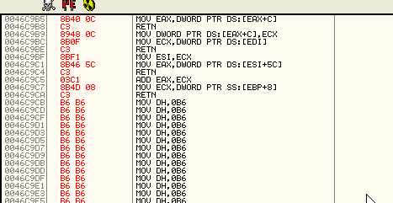
Supongo que seran saltos no usados, asi que calculo que no habra problema, bueno ya tenemos reparada la seccion esta podemos hacer BINARY COPY de la seccion completa y pegarla en la misma del dumpeado con BYNARY PASTE.

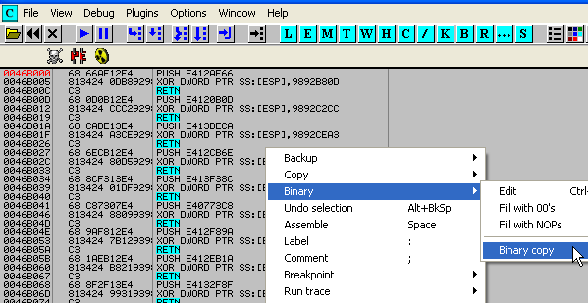
Ahora guardo los cambios en el dumpeado con COPY TO EXECUTABLE etc etc.

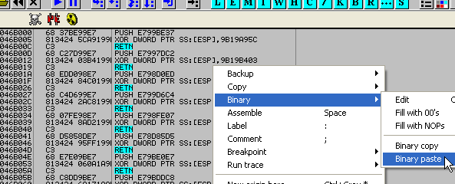

Para guardarlos y que no diga que no puede, hacemos asi, desde el fin de la seccion subimos hasta donde es la ultima linea donde hay datos.

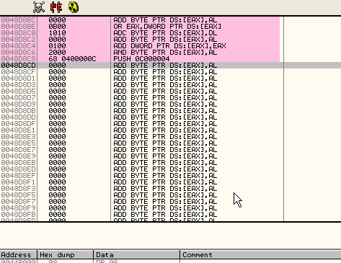

Marcamos desde alli hasta el inicio e la seccion hacia arriba y guardamos los cambios reiniciamos y probamos.

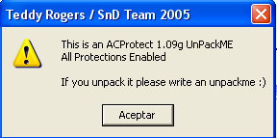

Funciona perfectamente hemos vencido los stolen bytes, la IAT redirigida, los antidumps, las protecciones contra HBP jeje lo dejamos por el piso que vamos a hacer, pobrecito.

Hasta la parte 45
Ricardo Narvaja
15/05/06

